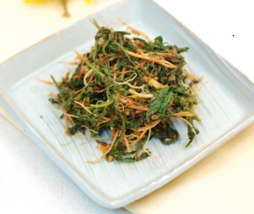

* 냉이무침
* 요리재료  
  - 냉이 400g

- 고추장 2큰술

- 된장 1큰술

- 참기름 1큰술

- 다진 대파 1큰술

- 깨소금 1/2큰술

- 다진 마늘 1/2큰술

* 만드는 법  
  ① 냉이는 시든 잎을 떼어낸다. 칼로 잔뿌리를 긁어내고 물에 담아 살살 흔들어 여러 번 씻는다. 크기가 큰 것은 뿌리 부분에 칼집을 넣어 2등분 한다.  
  ② 끓는 소금물에 냉이를 넣고 데친다. 찬물에 헹궈 물기를 꼭 짠다

볼에 고추장. 된장, 참기름, 다진 대파, 깨소금, 다진 마늘을 넣고 골고루 섞은 후 냉이를 넣고 조물조물 무칩니다.

* 칼로리 : 20kcal
* 조리시간 :15분

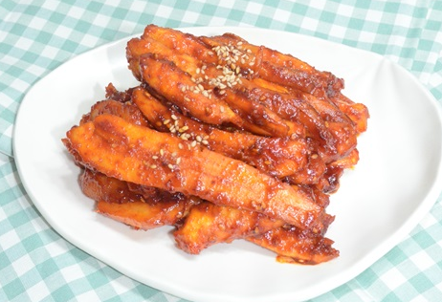

* 더덕구이
* 요리재료

- 더덕 450g

- 식용유 약간

- 고추장 3큰술

- 고추가루 1큰술

- 진간장 1큰술

- 청주 1큰술

- 설탕 1큰술

- 올리고당 1큰술

- 깨 1큰술

-참기름 2큰술

* 만드는 법  
  ① 더덕의 껍질을 까준 후 방망이로 살살 밀어줍니다.  
  ② 고추장, 고추가루, 진간장, 청주, 설탕, 올리고당, 깨, 참기름을 넣어 양념장을 만들어줍니다.

양념장의 2/3에 더덕을 넣고 섞은 후 팬에 식용유를 두르고 양념한 더덕을 구워줍니다.

뒤집어 다시 굽다가 남은 양념장을 넣어 발라줍니다.

마지막으로 깨를 뿌려 마무리합니다.

* 칼로리 : 100kcal
* 조리시간 : 30분

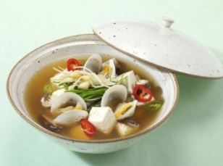

* 달래된장찌개
* 요리재료  
  - 달래 30줄기

- 바지락 1봉

- 두부 1모

- 고추 2개

- 대파 1/2대

- 멸치 15마리

- 다시마 1조각

- 물 6컵

- 된장 4큰술

* 만드는 법  
  ① 바지락은 바닷물 짠기 정도의 소금물에 30분 정도 담가 해감 합니다.  
  ② 달래는 깨끗이 손질한 뒤 4~5cm 길이로 썹니다.  
  ③ 표고버섯은 밑둥을 자른 뒤 6등분 하고 풋고추, 홍고추, 대파는 어슷 썹니다.

두부는 사방 2cm 정도 크기로 깍둑썰기 합니다

달군 냄비에 멸치를 넣고 볶다 분량의 물과 다시마를 넣고 끓입니다. 끓어오르면 다시마를 건져냅니다.

된장을 넣고 잘 푼뒤 표고버섯과 바지락을 넣어 끓입니다. 바지락이 입을 벌리면 두부, 달래, 청, 홍고추, 대파를 넣어 한소끔 끓입니다.

* 칼로리 : 147kcal
* 조리시간 : 30분

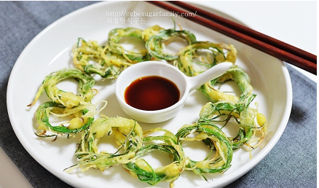

* 달래전
* 요리재료  
  - 달래 적당히

- 물 조금

- 부침가루 1/2컵

- 식용유

* 만드는 법  
  ① 달래를 깨끗하게 손질한 후 3가닥 정도 잡고 동그랗게 링 모양으로 말아서 풀리지 않게 속으로 몇 번 감아줍니다.  
  ② 부침가루를 앞뒤로 묻힌 후 남은 가루에 물을 조금 넣고 섞은 다음 한번씩 살짝 찍어줍니다.  
  ③ 팬에 기름을 두르고 부쳐줍니다..
* 칼로리 : 146kcal
* 조리시간 : 10분

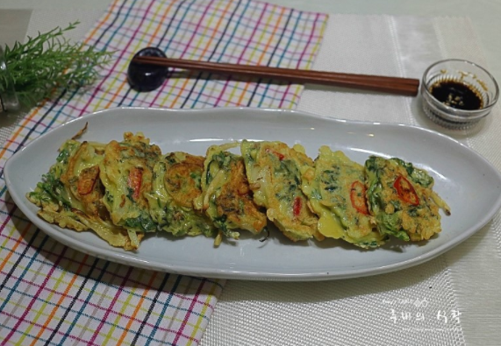

* 냉이전
* 요리재료  
  - 냉이 한줌

- 양파 1/4개

- 홍고추 1개

- 계란 1개

- 부침가루 1컵

- 물 2/3컵

- 소금약간

* 만드는 법  
  ① 냉이는 적당한 크기로 썰어주고 양파는 채 썰고 홍고추도 얇게 썰어줍니다.

볼에 부침가루와 계란을 넣고 물을 부어줍니다.

반죽에 냉이와 양파, 홍고추를 넣고 골고루 섞어줍니다.

팬에 기름을 두르고 냉이 반죽을 한 수저 씩 떠서 팬에 올려 노릇하게 구워 줍니다.

* 칼로리 : 169kcal
* 조리시간 : 20분